 | 110僑愛國小交通安全教育
2-4-2辦理交通安全校外教學活動，規劃完善安全措施及實施安全教育
交通安全校外教學輔導活動結束後，針對交通安全事項召開檢討會議
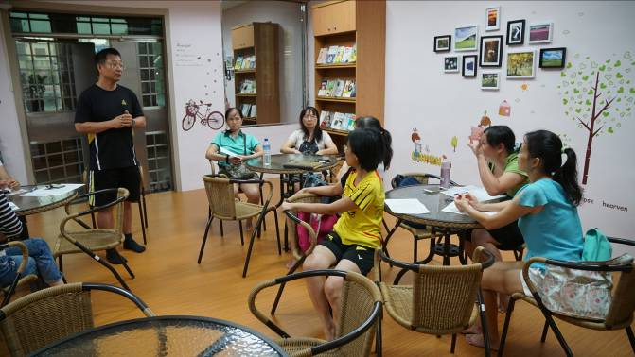 |  | 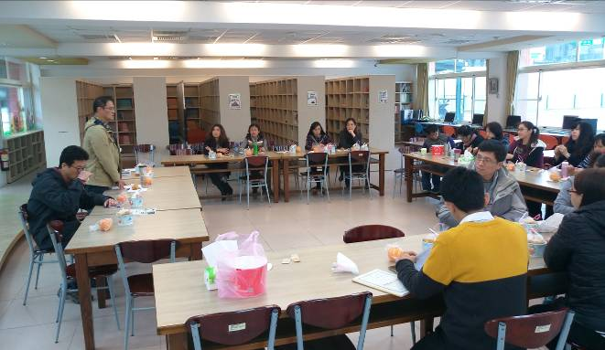
戶外教學交通安全檢討及驗收會議(105學年) |  | 戶外教學交通安全檢討會(106學年)

